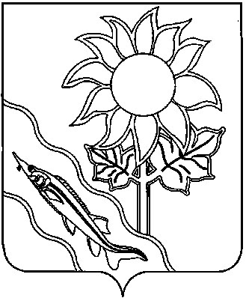
СОВЕТ МУНИЦИПАЛЬНОГО ОБРАЗОВАНИЯ ЕЙСКИЙ РАЙОН

РЕШЕНИЕ

от 23.10.2025 № 229
г. Ейск

Об утверждении структуры администрации

муниципального образования Ейский муниципальный

район Краснодарского края

(в новой редакции)

В соответствии с пунктом 8 статьи 37 Федерального закона от 06 октября 2003 года № 131-ФЗ «Об общих принципах организации местного самоуправления в Российской Федерации», пунктом 6 части 2 статьи 27 Устава муниципального образования Ейский муниципальный район Краснодарского края, р е ш и л:
- Утвердить структуру администрации муниципального образования Ейский муниципальный район Краснодарского края (в новой редакции) (прилагается).
- Решение Совета муниципального образования Ейский район от 13 февраля 2025 года № 178 «Об утверждении структуры администрации муниципального образования Ейский район (в новой редакции)» признать утратившим силу.
- Отделу информатизации администрации муниципального образования Ейский муниципальный район Краснодарского края разместить настоящее решение на официальном сайте муниципального образования Ейский район в информационно-телекоммуникационной сети «Интернет», https://yeiskraion.ru.
- Настоящее решение вступает в силу со дня его подписания.

Глава муниципального образования
Ейский муниципальный район
Краснодарского края Р.Ю. Бублик

Председатель Совета муниципального
образования Ейский район О.М. Вяткин

